附件1

# 企业用户操作指南

## 注册登录

### 操作描述

主要用于系统新用户账号的注册。维护账号基础信息、密码、邮箱、联系电话、企业/单位名称等信息，标记*为必填信息。

### 界面展示

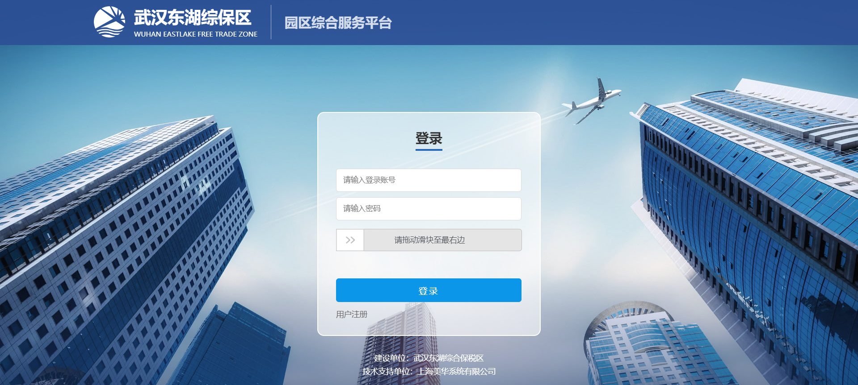

### 操作指南

* 【注册】：用户输入系统地址,回车后即可进入系统界面，点击【用户注册】按钮，输入相关账号信息后，点击【保存】，即可注册成功；

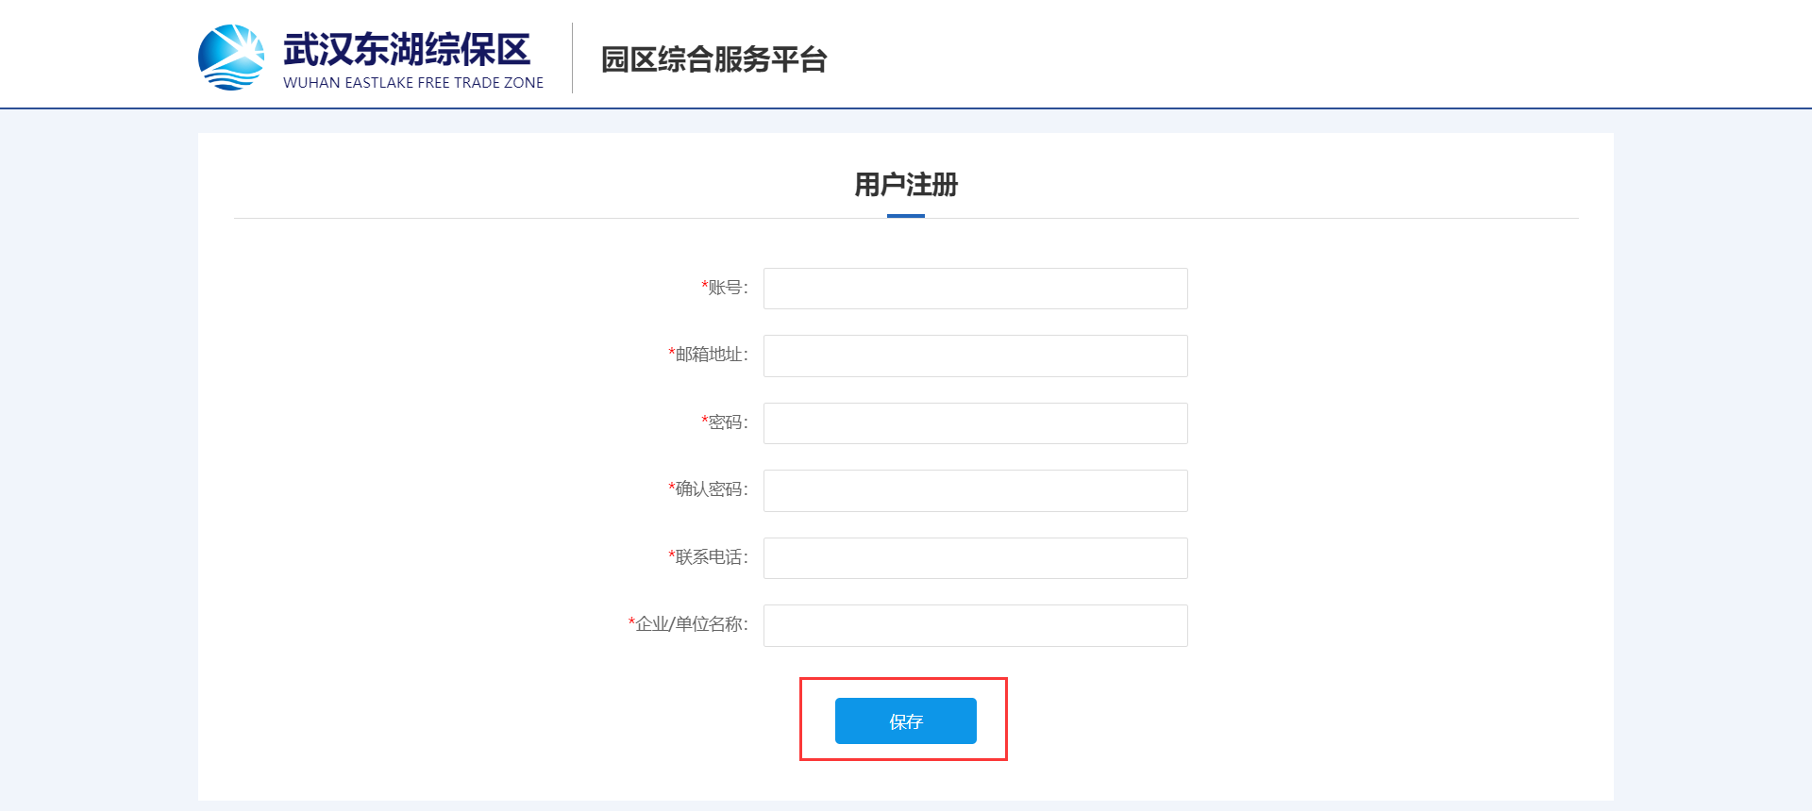

* **【登录】**：用户账号注册成功后，点击【立即登录】按钮，即可跳转至登录页面；

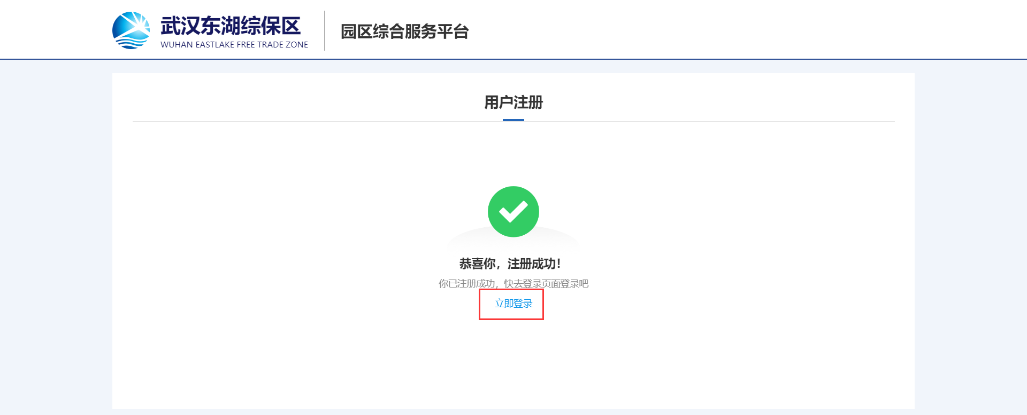

* **【系统登录】**：用户输入注册好的账号密码后，点击【登录】，即可进入系统，进行车辆备案。

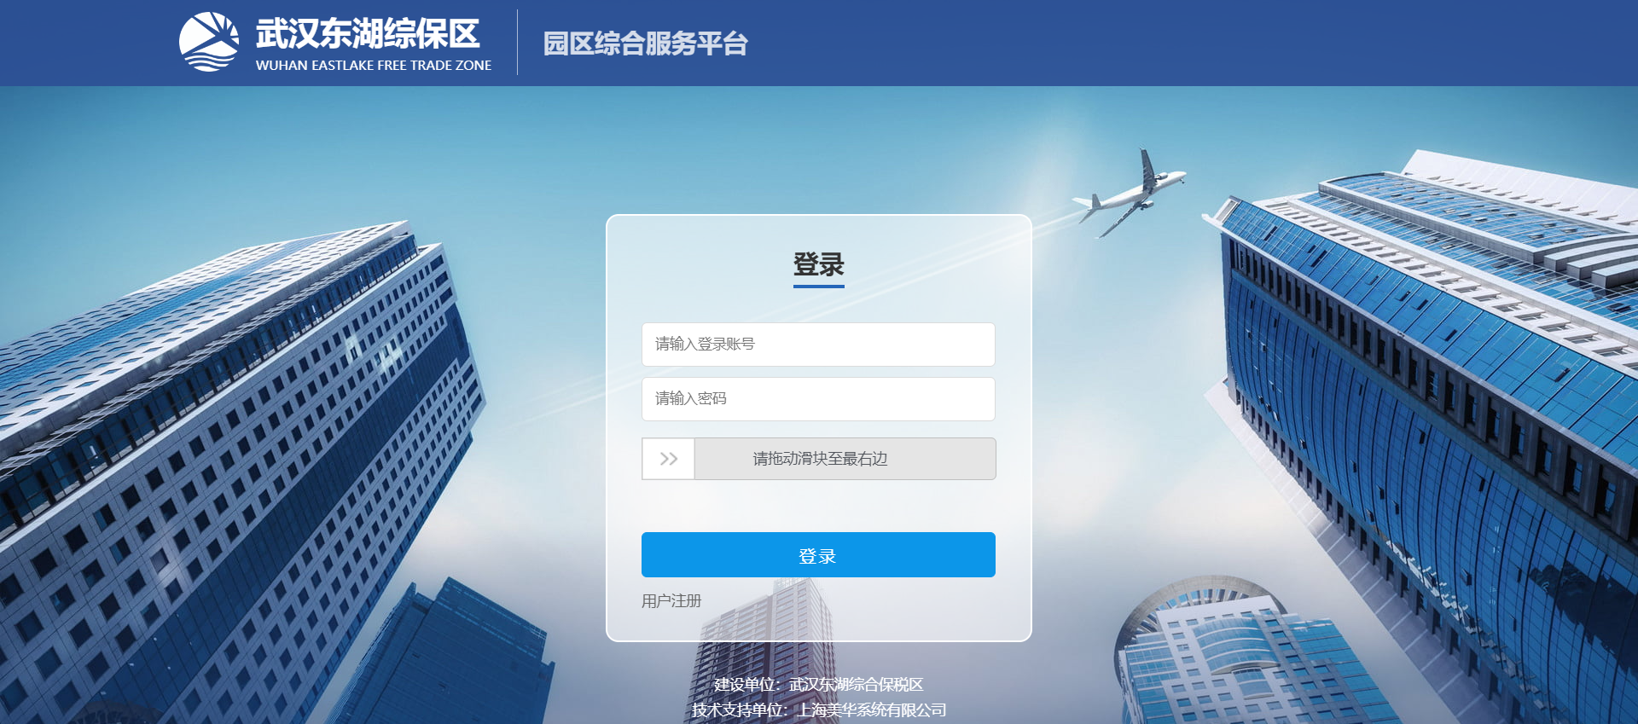

## 备案管理

企业用户可以通过此模块进行车辆信息维护，后期在业务开展中，可进行车辆信息调用，减少车辆录入操作，新增后的车辆信息是暂存状态，管理员新增车辆信息后是备案成功状态。

### 行政车辆登记备案

**2.4.1.1操作描述**

对行政部门、管理单位、海关等人员车辆在系统进行登记备案，备案信息填写完成提交管理部门进行审核。

**2.4.1.2界面展示**

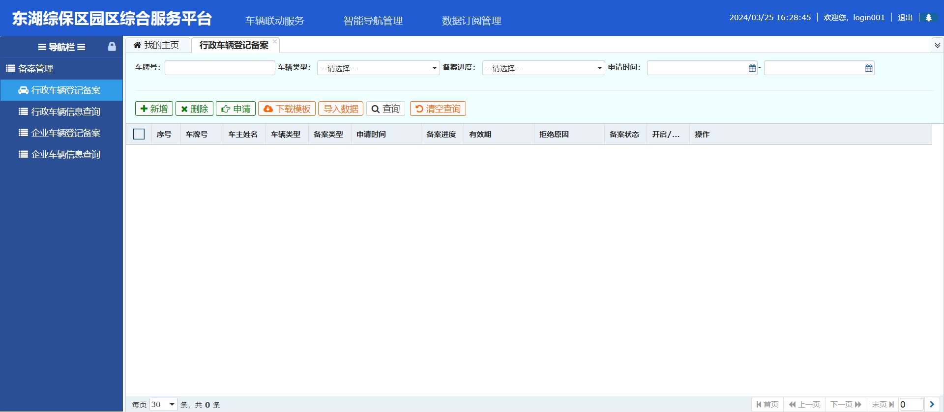

#### **2.4.1.3操作指南**

* **【新增】**：企业用户点击新增按钮，页面跳转至新增信息页面，填写车辆信息等必填项，点击【暂存】，页面显示保存成功，数据状态为暂存状态。点击【返回】，弹窗消失。

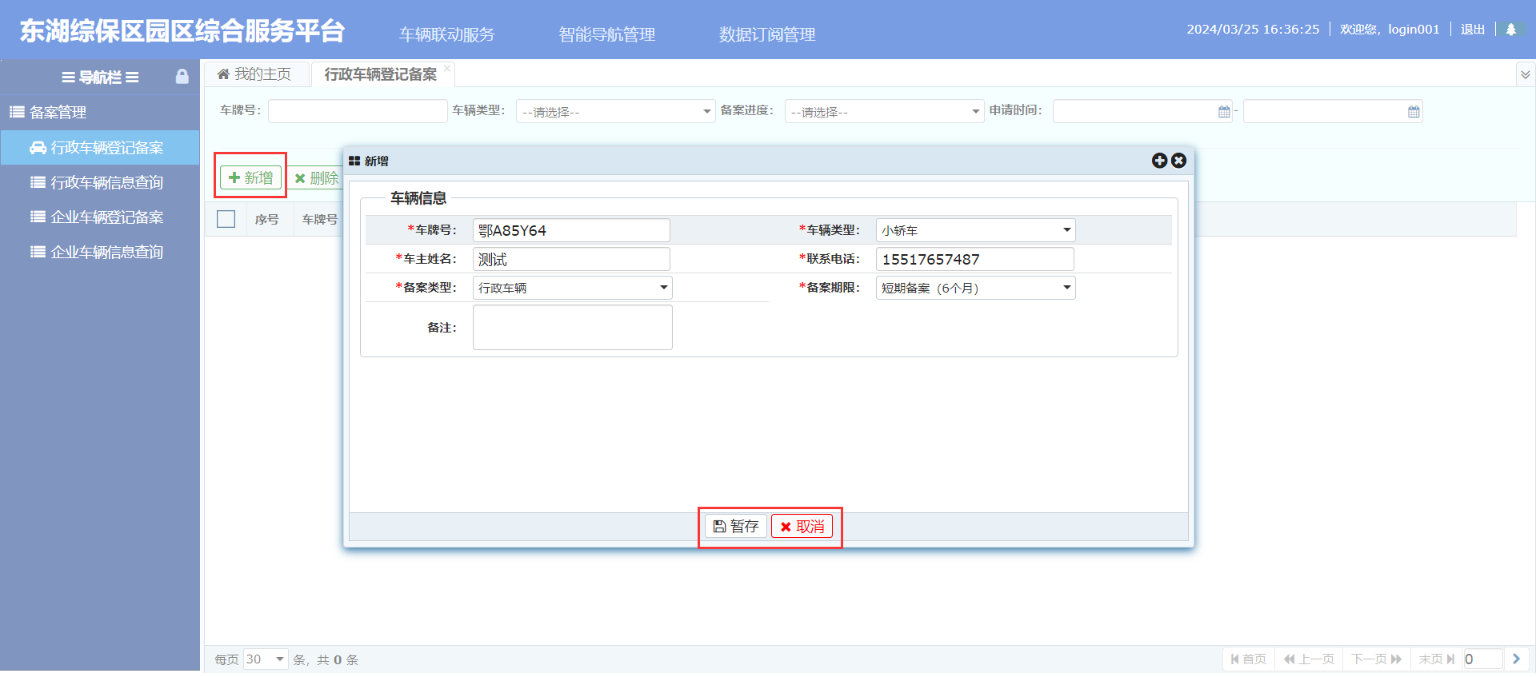

列表出现该车辆信息，备案进度为【暂存】。

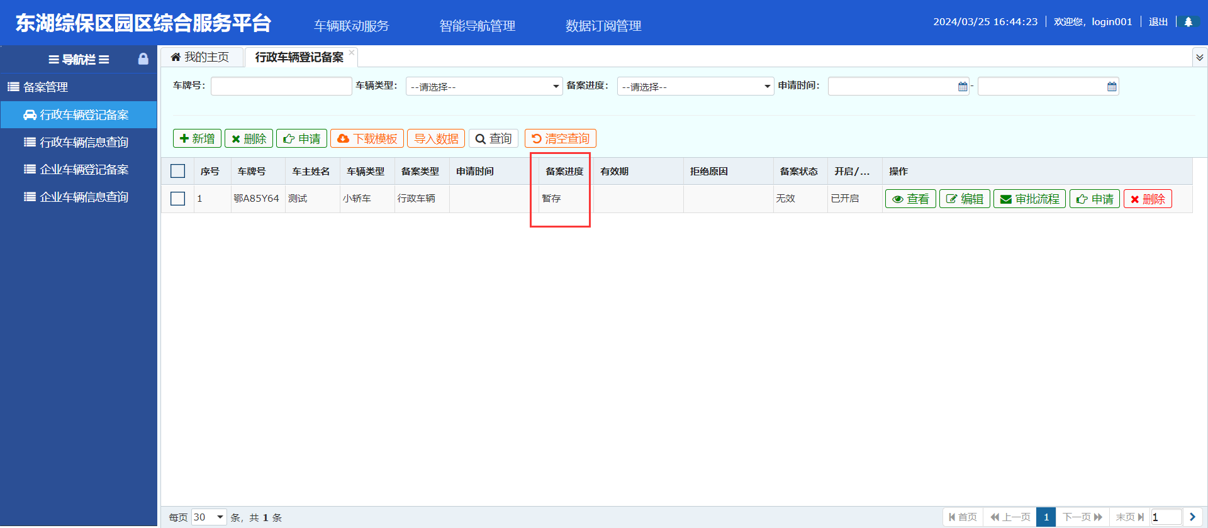

* **【删除】**：用户选中数据后，点击【删除】按钮。页面弹窗提示【确定要删除选中项吗？】，点击【确定】，该条数据删除成功；点击【取消】，弹窗消失。

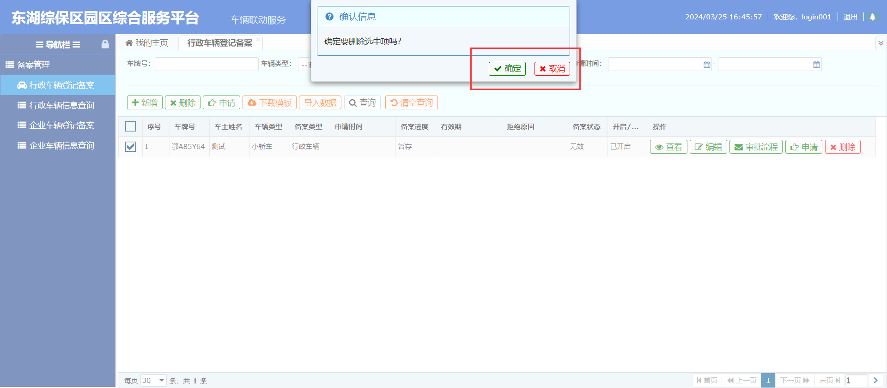

* 【**申请**】：用户选中数据后，点击【申请】按钮，页面弹窗提示【确定要申请选中项吗？】。点击【确定】，该数据同步至管理端，页面数据备案进度为【**待审核**】。点击【取消】，弹窗消失。

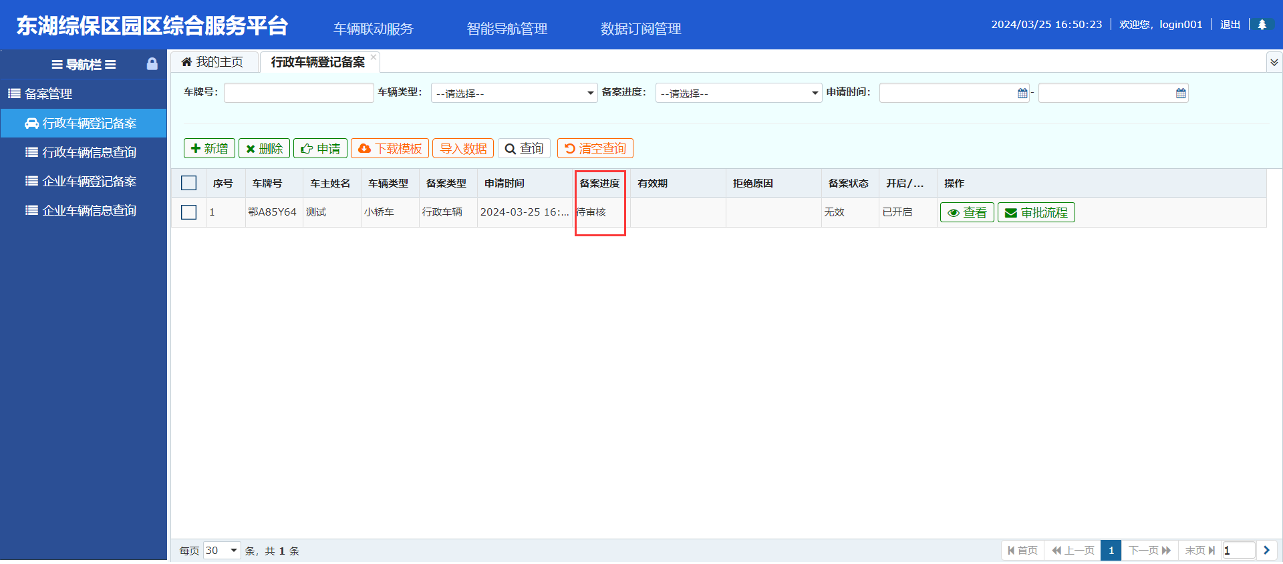

* **批量操作：**
* **【下载模板】：**点击下载模板按钮，模板下载成功。

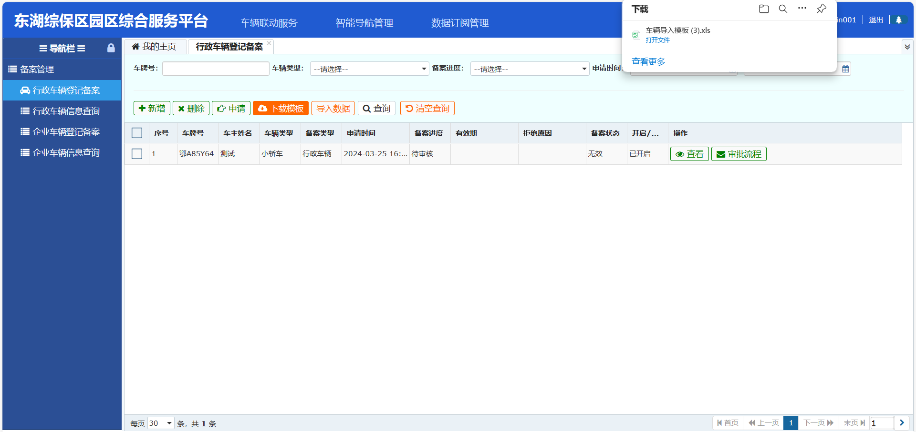

* 【**导入数据**】：填写好模板后点击导入数据按钮，选择对应的模板后点击打开，数据导入成功，导入成功的数据状态为暂存。

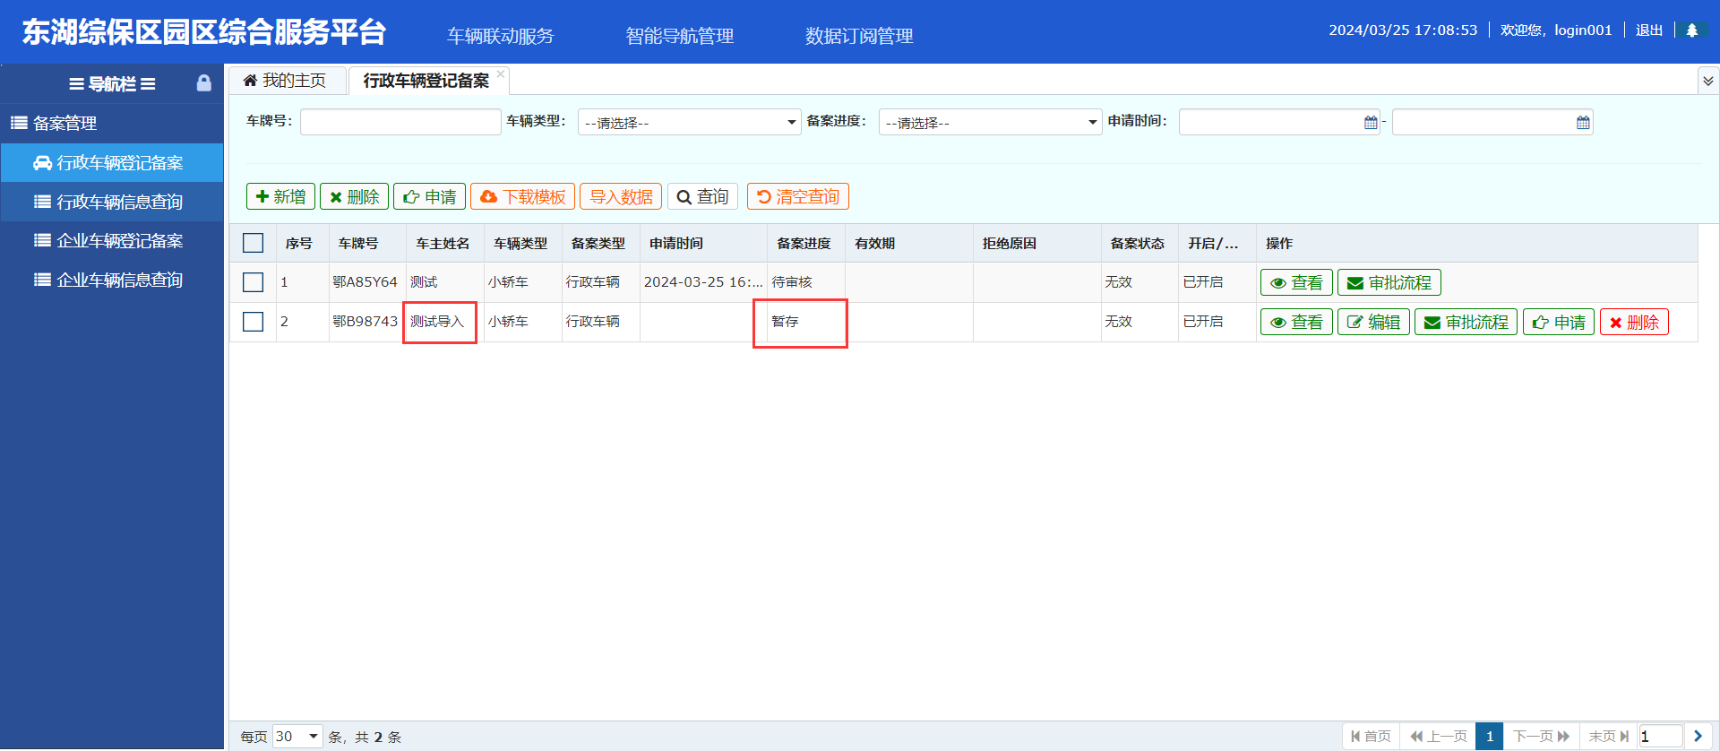

* 【**查看**】：点击查看按钮，可查看该车辆的详细车辆信息。

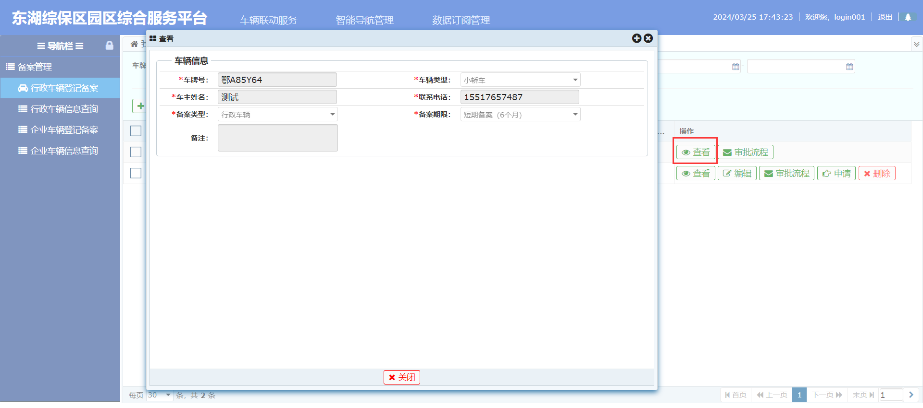

* 【**审批流程**】：点击【审批流程】按钮，用户可查看该车辆的详细流程操作信息；

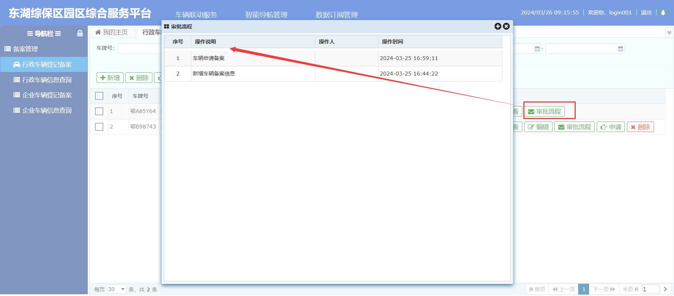

* **【编辑】：**企业用户选择要修改的车辆信息，点击编辑按钮，修改完成后，点击保存按钮，页面显示操作成功。

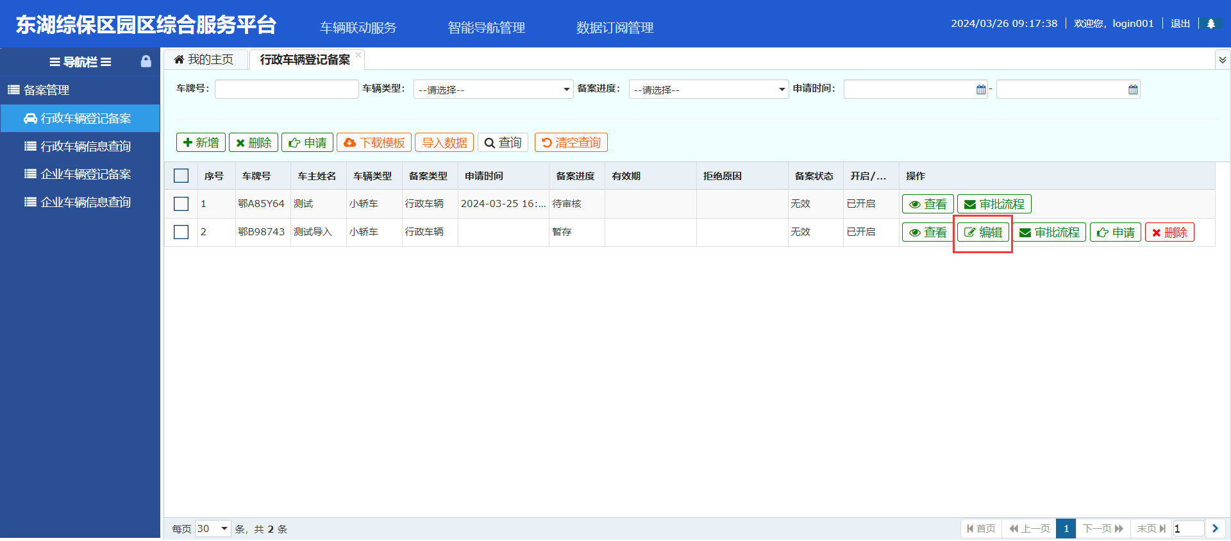

* **【申请】：**用户选中数据后，点击【申请】按钮，页面弹窗提示【确定要申请选中项吗？】。点击【确定】，该数据同步至管理端，页面数据备案进度为【**待审核**】。点击【取消】，弹窗消失。

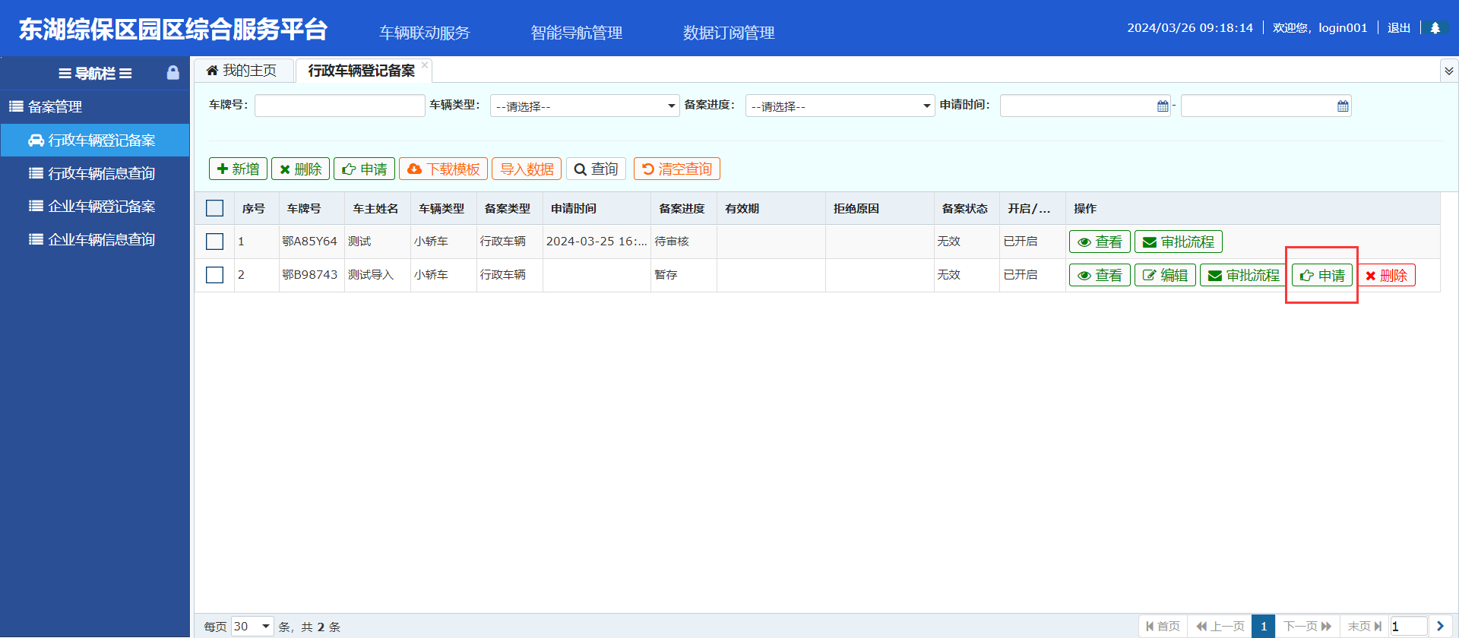

* **【删除】：**用户选中数据后，点击【删除】按钮。页面弹窗提示【确定要删除选中项吗？】，点击【确定】，该条数据删除成功；点击【取消】，弹窗消失。

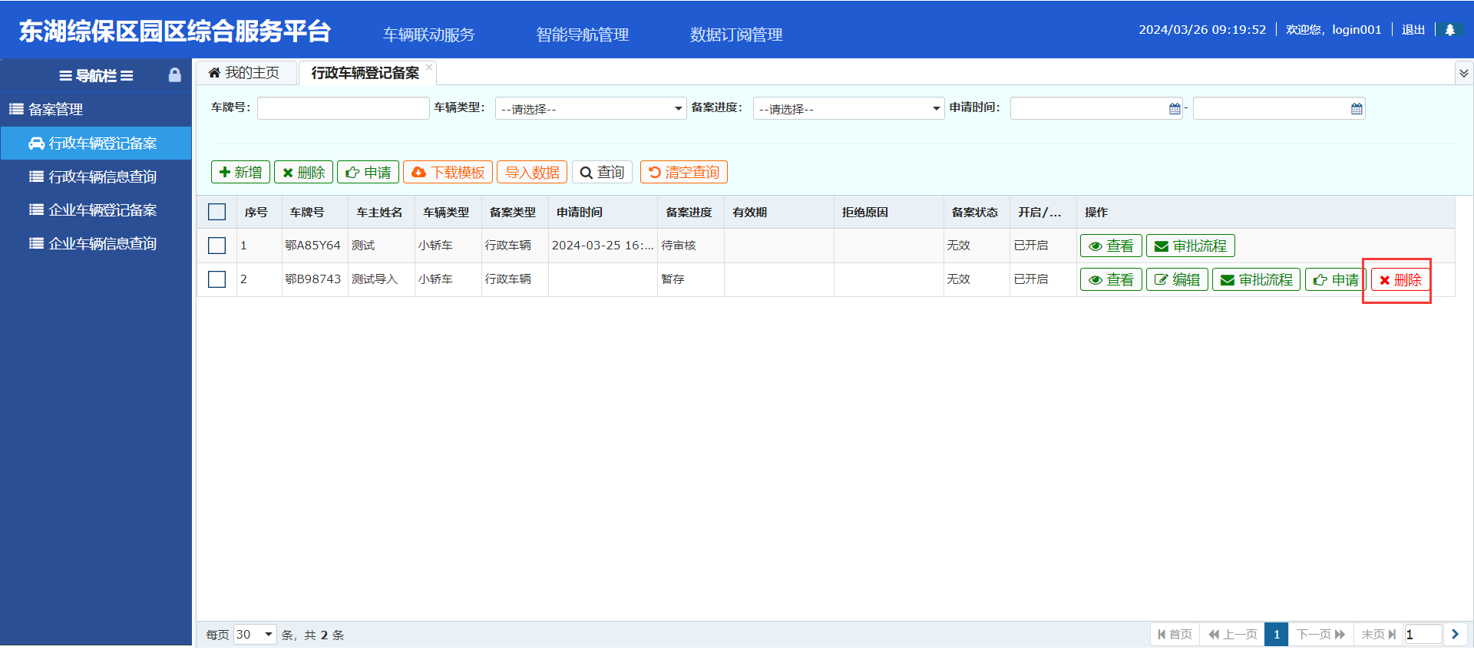

* **【查询】：**输入相关查询条件，点击查询按钮，可进行数据查询操作。

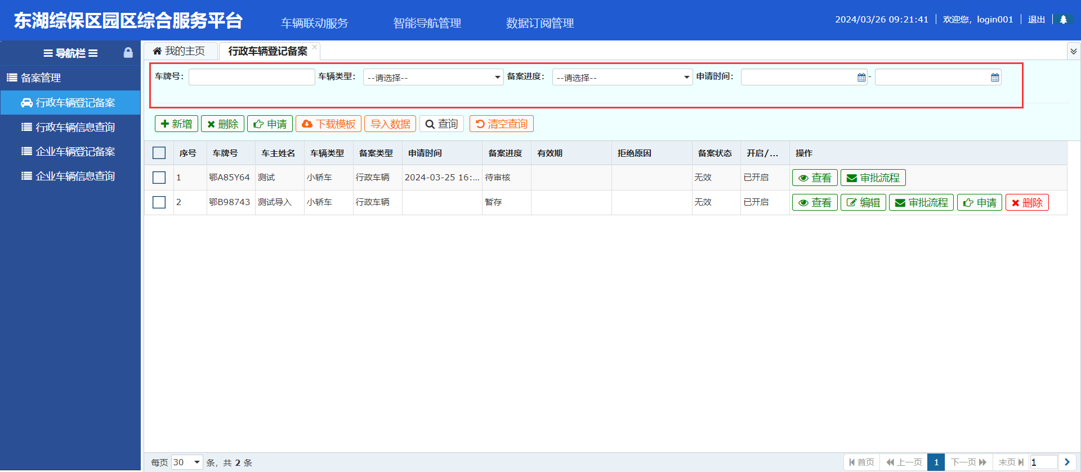

* **【清空查询】：**点击清空查询按钮，条件输入框内容清空且页面刷新。

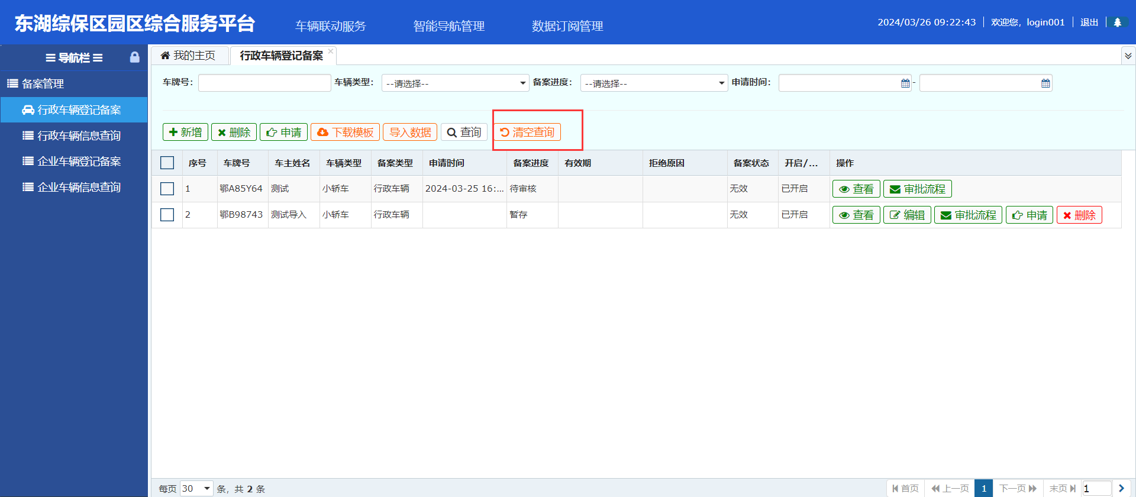

### 行政车辆信息查询

**2.4.1.1操作描述**

对行政车辆备案信息进行查询，页面只展示**备案成功**状态的车辆备案信息。

**2.4.1.2界面展示**

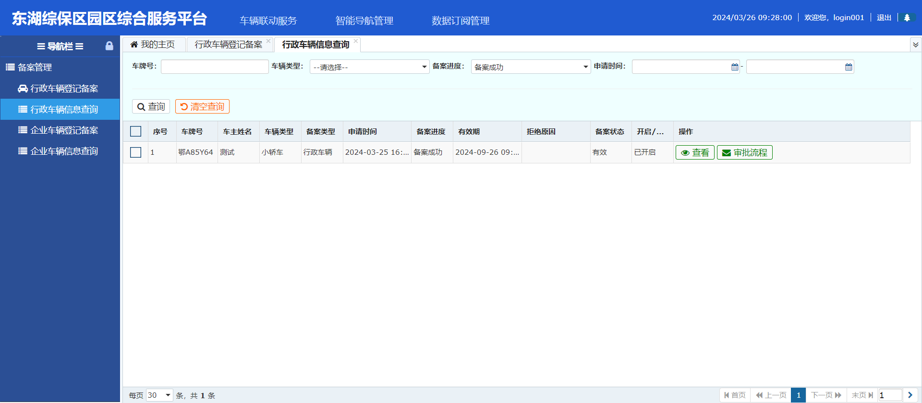

**2.4.1.3操作指南**

* **【查看】**：点击查看按钮，可查看该车辆的详细车辆信息。

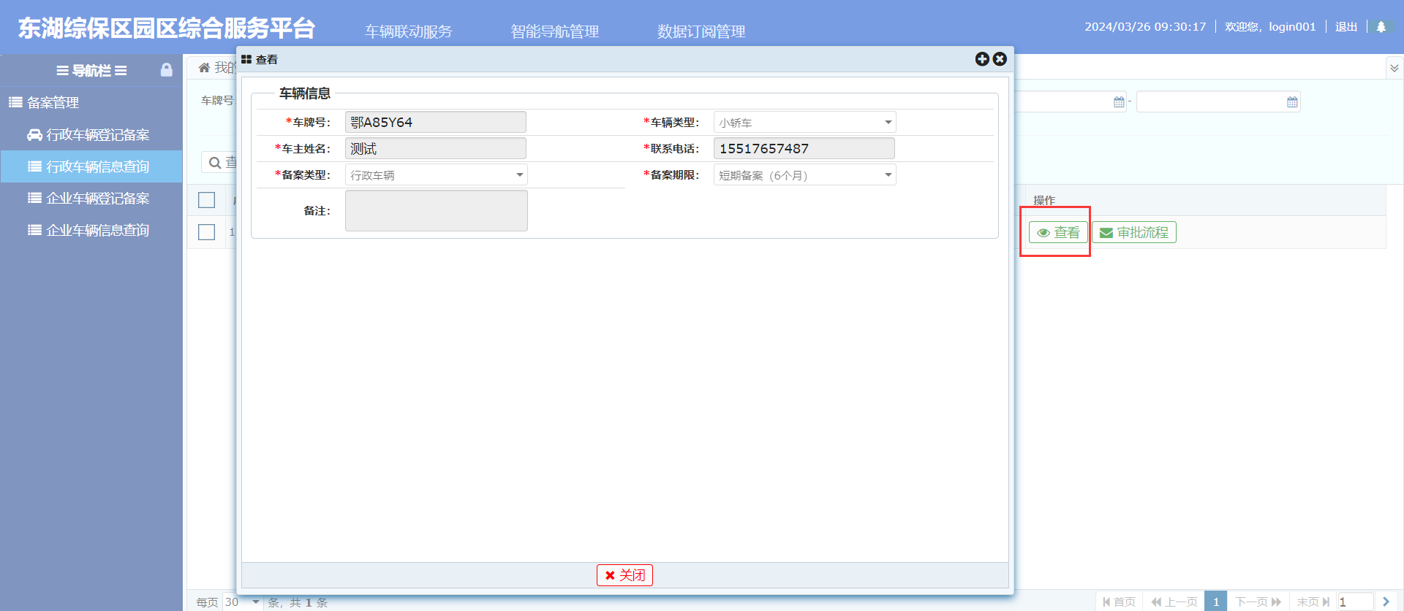

* **【审批流程】**：点击【审批流程】按钮，用户可查看该车辆的详细流程操作信息；

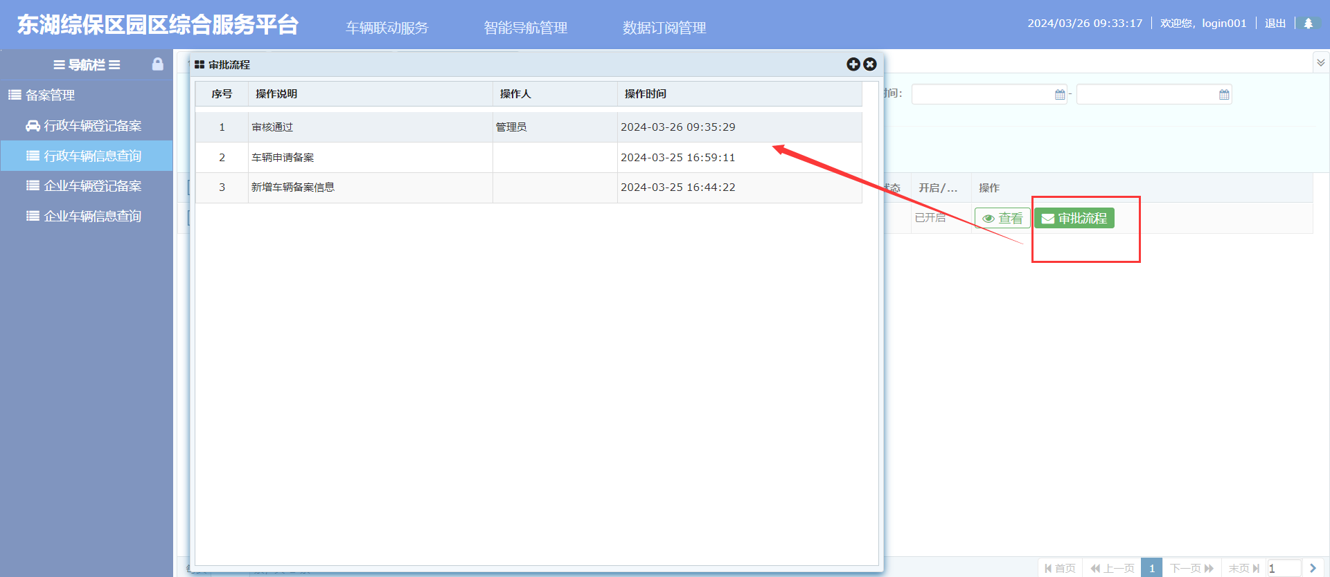

* **【查询】：**输入相关查询条件，点击查询按钮，可进行数据查询操作。

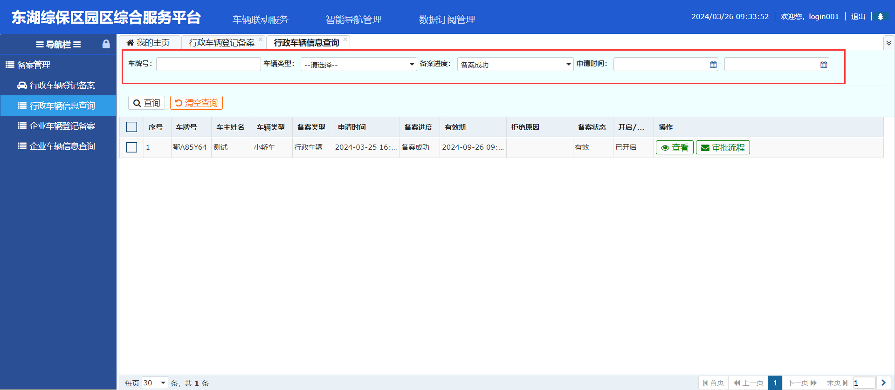

* **【清空查询】：**点击清空查询按钮，条件输入框内容清空且页面刷新。

